相关装备设施设备统计一览表：
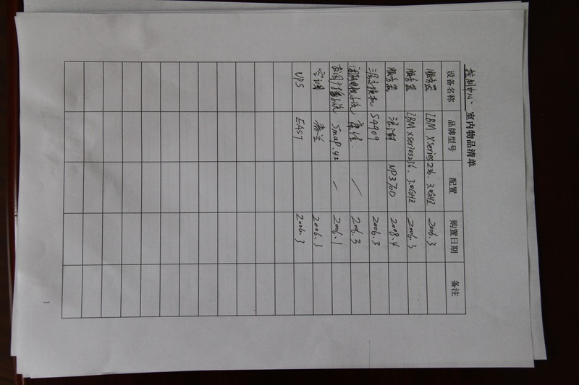
控制中心室内物品清单
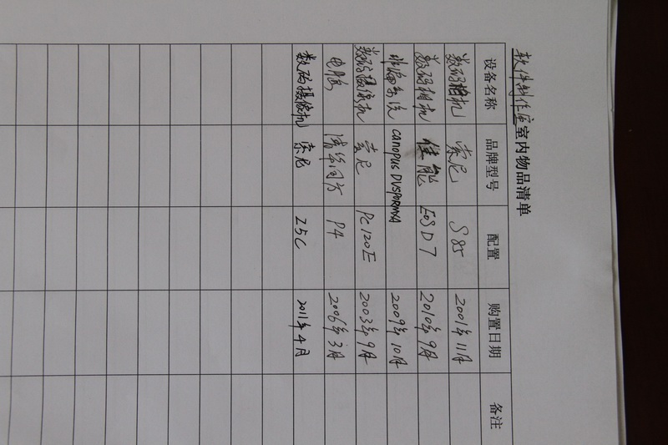
软件制作室室内物品清单
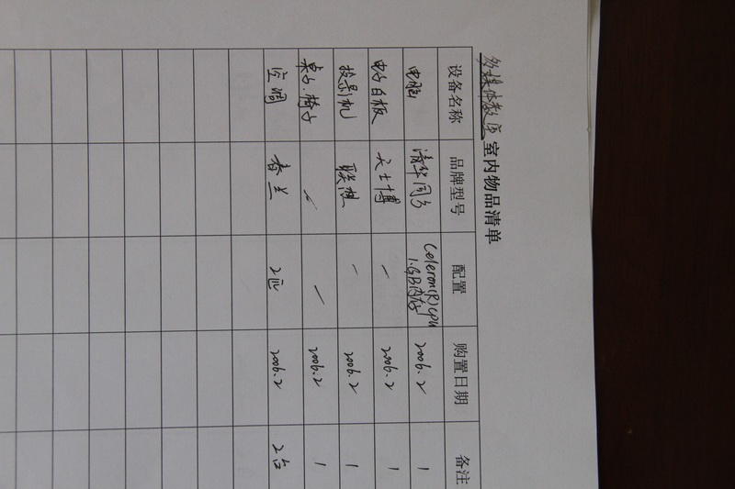
专用多媒体教室室内物品清单
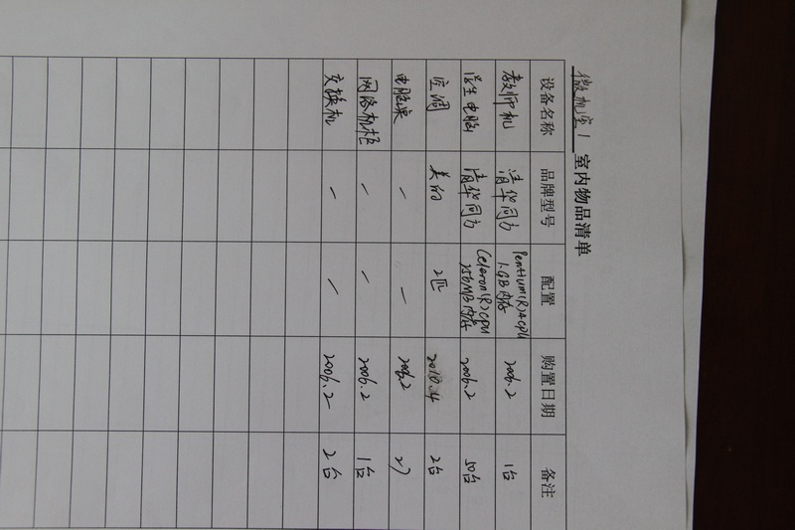
微机室1室内物品清单
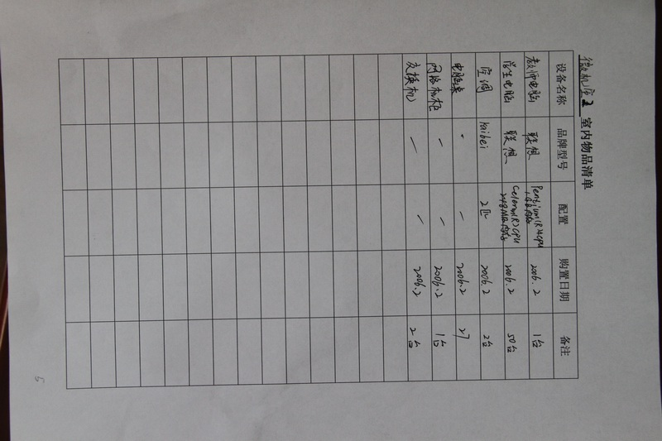
微机室二室内物品清单

